Конспект урока обучения грамоте
Тема урока: Гласная буква Е, е и её звуки [йʼэ], [ʼэ].
Тип урока: открытие новых знаний (изучение новой буквы)
Цели и задачи урока:
- Познакомить обучающихся с буквой «Е, е» и её звуками;
- Организовать деятельность, направленную у учащихся на формирование умения выделять в словах звуки [э], [й'э];
- Организовать деятельность, направленную на формирование умения производить слого-звуковой анализ слова;
- Создать условия для осознания того, что буква «е» служит для обозначения мягкости предшествующих согласных звуков;
- Тренировать чтение слогов и слов с новой буквой;
- Совершенствовать навык чтения, умения работать с текстом.
Оборудование:
а) у учителя:
- Азбука. 1 класс 1 часть. Горецкий В. Г. Школа России;
- иллюстрация Ели;
- карточки со схемой слова, со слогами
- кубик Блума
б) у учеников:
- Азбука. 1 класс 1 часть. Горецкий В. Г. Школа России
Ход урока:
Этап урока | Деятельность учителя | Деятельность учащихся | Методическое обоснование
Организационно-мотивационный этап | -Здравствуйте, дети! Я рада видеть вас.  Посмотрите, друг на друга и улыбнитесь.  Встало солнышко давно,  Заглянуло к нам в окно. Нас оно торопит в класс, ждет урок ребят сейчас! |  | Проверка готовности учащихся к уроку.  Психологический настрой на урок, включение в учебную деятельность.
I.Повторение | - Ребята, давайте вспомним, какие гласные буквы мы уже изучили?  - Как можно определить, что звук является гласным?  - Какие бывают гласные звуки?  - Что можно определить по количеству гласных в слове?  -Молодцы. Все верно. | -а, о, и, ы, у  - Воздух проходит свободно.  - Ударные и безударные.  - Количество слогов в слове. | Повторение ранее изученного материала.
II. Постановка учебной задачи | - Я прочитаю стихотворение, а вы предположите, чем будем заниматься на уроке.  «Ежевику ел енот:  еле-еле лезла в рот.  Он её под елью ел,  много съел и потолстел.»  -Тема нашего урока: «Гласная буква Е, е и её звуки».  -Учитывая тему, определим задачи:  (задачи также представлены на доске)  - познакомиться с новой буквой и ее звуками;  -учиться читать слова, слоги, предложения;  -отличать новые звуки и букву;  А еще на уроке мы узнаем, какие секреты хранит новая буква. (На доске знак вопроса). Для этого в течение урока ответим на 3 вопроса (вопросы также находятся на доске под знаком вопроса)  1. Почему буква Е особенная?  2. Когда буква Е обозначает 1 звук?  3. Какой еще одной особенностью обладает буква Е? | - знакомиться с гласной буквой Е, е | Формулирование темы урока, постановка учебных задач.
III. Изучение нового материала:  Выделение и характеристика изучаемого звука. | - Отгадайте загадку.  Что же это за девица:  Не швея, не мастерица,  Ничего сама не шьёт.  А в иголках круглый год?  (На доске иллюстрация ели.)  - Произнесите хором слово ели по слогам.  - Сколько слогов в слове ели?  - Произнесите первый слог протяжно.  - Что слышите?  - Это слияние мягкого согласного звука с гласным звуком.  - Произнесите второй слог.  - Из чего он состоит?  (На доске выставляется второй слог).  - Что мы поставим под первым слогом?  (вывешивается 1 слог)  - Такой слог-слияние принято обозначать одной буквой е. Мы слышим два звука [й’ э], а пишем одну букву е.  - давайте произведем слого-звуковой анализ слова (на доске вывешивается схема)  - Где стоит буква е?  - Почему эта буква особенная?  - мы ответили на 1 вопрос.  - Вернёмся к схеме этого слова.  - Сколько звуков и букв в слове ели?  (схема слова вывешивается на доску)  - Чтобы научиться находить новые звуки в словах, слышать их и отличать от других звуков, потренируемся - поиграем в "Ловишку". Я буду произносить слова, а вы старайтесь поймать звуки [т] и [т’]. Если услышите звук [э], то поднимите правую руку вверх. Если услышите звуки [й’э], то поднимите левую руку вверх. Если в словах нет звуков [э] и [й’э], то сядьте ровно.  - Енот  - Тетрадь  - Картофель  - Дом  - Ежи  - Телефон  - День  - Ночь  - Печенье | - Ель  - Е - ли  - два  - [й’ эээ]  - Слияние, в котором два звука  - [л’иии]  - Из слияния мягкого согласного звука с гласным звуком.  Дети затрудняются ответить на вопрос.  - В начале слова  - Обозначает два звука, когда стоит в начале слова  - В слове ели 4 звука, 3 буквы  - Левая рука вверх  - Правая рука вверх  - Левая рука вверх  - Сидят тихо  - Левая рука вверх  - 2 раза поднимают правую руку вверх  - Правая рука вверх  - Сидят тихо  - 2 раза поднимают правую руку вверх и 1 раз левую руку вверх | Отгадывание загадки.  Выделение звука.  Деление слова на слоги.  Составление звуковой схемы слова.  Слого-звуковой анализ слова ЕЛИ.  Реализуются задачи:  формирование умения выделять в словах звуки [й'э];  формирование умения производить слого-звуковой анализ слова.
Физминутка | Давайте и мы немного потрудимся, разомнём свои пальчики.  Этот пальчик в лес пошёл.  Этот ежевичку нашёл.  Этот вымыл, этот мял,  Этот взял её и съел,  Потому и потолстел.  - Кто заметил, мы только что произнесли слова, в которых встретилась наша "хитрая буква" | - Лес, ежевика, её, съел, потолстел | Упражнение в слышании звука.  Переключение внимания с одного вида работы на другой.
Обозначение выделенного(-ых) звука(-ов) буквой. | – На письме звуки [ʼэ] и [йʼэ] обозначаются одной буквой. Кто знает, какой буквой?  – Откройте «Азбуку» на странице 73. Посмотрите, в правом верхнем углу страницы в красной рамочке написана буква Е.  – Рассмотрите внимательно букву Е и подумайте, на что она похожа.  – Для чего нужна буква Е в русском языке?  – Почему в красной рамочке написаны две буквы?  – Рассмотрите их внимательно и сравните их. | Дети затрудняются ответить  - Буква Е похожа на расческу, грабли, полки для книг, парковку для машин  – Чтобы можно было записать и прочитать слова.  - Это заглавная и строчная буква Е.  - Заглавная и строчная буква Е пишутся по-разному, еще различаются только высотой. | Обозначение звуков буквой.  Отличие между строчной и заглавной.  Реализуется задача:  ознакомление обучающихся с буквой «Е, е».
Обучение чтению слогов с новой буквой. | – Чтобы научиться читать слова и тексты с новой буквой, надо сначала научиться читать слоги. Найдите на странице «Азбуки» столбик слогов. Посмотрите на первый слог. Чтобы правильно прочитать слог, надо посмотреть на следующую за согласной гласную букву. Какая гласная буква в первом слоге?  - давайте прочитаем слоги в рамочке  - Как произносятся согласные в этих слогах?  - Какой вывод можем сделать?  - А какой гласный звук слышится в этих слогах?  - Звук [э] гласный или согласный?  -Теперь мы можем ответить на 2 вопрос.  - рассмотрите картинку на с.73. Что вы видите? Что она делала у ели?  - кто знает, зачем лиса иногда бежит и начинает рыть снег?  - А теперь произнесите протяжно слово «роет».  - Сколько звуков слышится в нём?  - Почему так?  - После, какого звука следует е?  - Сделаем вывод и ответим на 3 вопрос. | - е  -се, ре, ле, ве, не, ке, те  - Мягко  - Буква е смягчает согласные буквы  - [э]  - Гласный  -Мы видим лису. Она рыла нору  - лиса чует под снегом мышей.  - [рой’эт]  - Пять  - Буква е обозначает два звука.  - После гласного  - Буква е обозначает два звука, если стоит в начале слова или после гласного | Чтение слогов, характеристика гласных звуков.  Тренировка в произношении.  Реализуются задачи:  формирование умения выделять в словах звуки [э];  Создание условий для осознания того, что буква «е» служит для обозначения мягкости предшествующих согласных звуков;  Тренировать чтение слогов и слов с новой буквой
IV. Закрепление изученного:  Чтение слов с опорой на графические пометы | - Давайте прочитаем слова, выделенные жирным шрифтом.  - Прочитайте первое слово.  - сколько слогов?  - сколько звуков обозначает буква Е?  - в слове «кусает» сколько слогов?  - почему?  - на какой слог падает ударение? | - Ели, еловые, роет, воет, сосны, сосновые, лает, кусает.  - Ели  - два  - два. [э] и [йʼэ]  - три  - в слове 3 гласных  - на второй | Чтение слов.  Выделение слогов в слове.  Выделение звука.  Реализуется задача:  Тренировать чтение слогов и слов с новой буквой.
Чтение и анализ текста. | - Сейчас на с. 74 читаем рассказ "Лес" самостоятельно полголоса.  - Назовите деревья, которые росли в лесу?  - Сколько лет они росли?  - На какое дерево прилетела ворона?  - Давайте прочитаем текст ещё раз по цепочке.  - Теперь вы можете ответить на мой вопрос?  - Молодцы, вы внимательно прочитали текст!  - Каким другим словом можно заменить слово "красивы"?  - В каких словах встретились звуки [ʼэ] и [йʼэ]?  - Очень долго растут деревья. Целых сто лет необходимо, чтобы выросло большое дерево.  - Почему мы так говорим: "Лес - наше богатство"?  - Из маленьких кустиков вырастает могучий лес. А ведь лесу человек обязан многим.  - Придумайте 2-3 предложения, чтобы продолжить рассказ | - В лесу высокие сосны и ели. Сто лет росли они! Красивы русские леса.  - сосны и ели  - сто лет  Дети затрудняются ответить.  Читают  (Читают по цепочке)  - В тексте не было такой информации.  - Прекрасны, великолепны  -лес, высокие, ели, лет, русские  - лес - это природа  - из деревьев люди строят дома  - В лесу живет много животных и птиц. Туда нельзя ходить одному, потому что можно заблудиться. | Чтение текста.  Анализ текста.(Беседа по прочитанному)  Выделение слов со звуками [ʼэ] и [йʼэ].  Анализ пословицы.  Реализуются задачи:  Тренировать чтение слов с новой буквой;  Совершенствовать навык чтения, умения работать с текстом.
V. Итог урока | -Мы с вами хорошо потрудились. Давайте подведем итоги с помощью волшебного кубика. Я буду подходить к кому-то из вас и давать вам кинуть кубик. Я или вы сами прочитаете вопрос на кубике, а отвечать будем всем классом.  (данный этап проводиться с помощью кубика Блума).  -Какую букву вы изучили сегодня?  -Что вы узнали о букве е?  - Какие звуки обозначает буква Е?  - Придумайте 2 предложения, чтобы много слов начинались с буквы Е.  -Какие задания вы выполняли с удовольствием?  -А есть ли задания, при выполнении которых вы испытывали трудности? | - Буква Е  - она может обозначать 1 или 2 звука  - что она смягчает предшествующую согласную  [э][й‘э]  - Енот ест ежевику.  - Ежи ездили на единороге под елью.  - чтение текста о лесе  - придумывание продолжение  - отгадывали загадки  - определяли тему  - да, когда в первый раз разбирали слово Ели | Развитие умения анализировать свои действия, высказывать свое мнение.
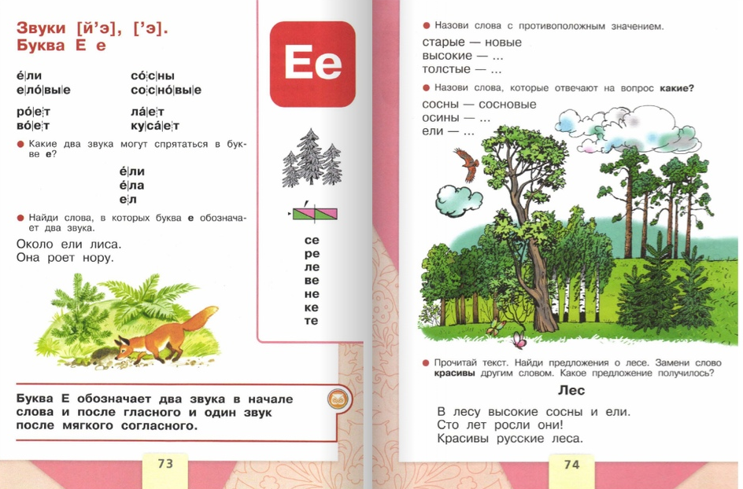
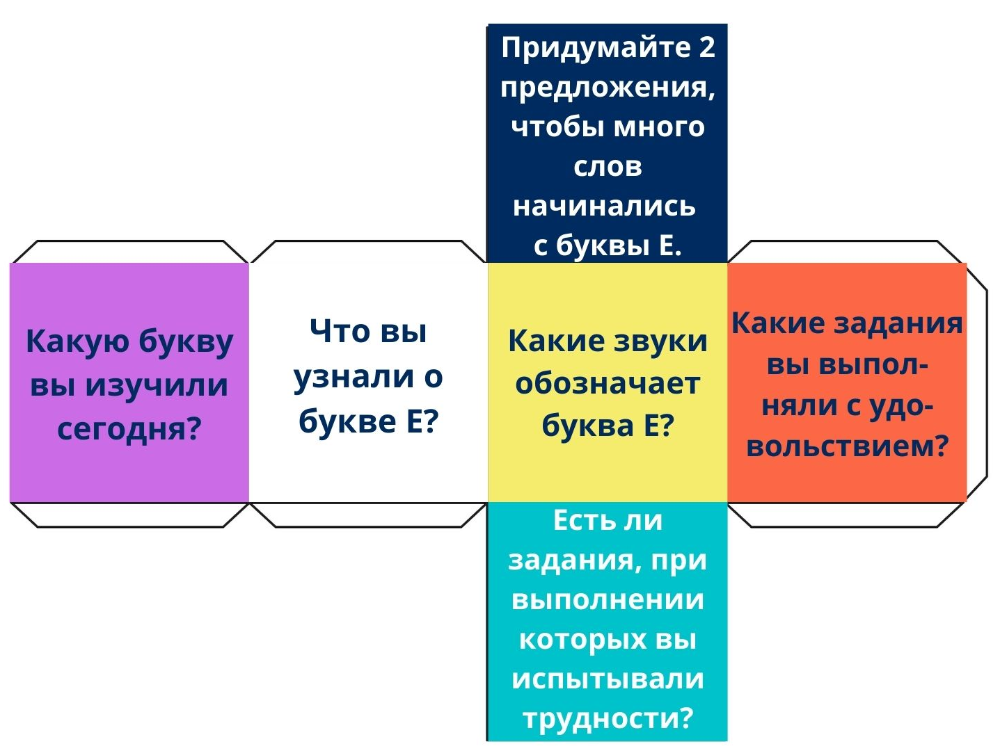

Схема оформления доски:
II. Постановка учебной задачи
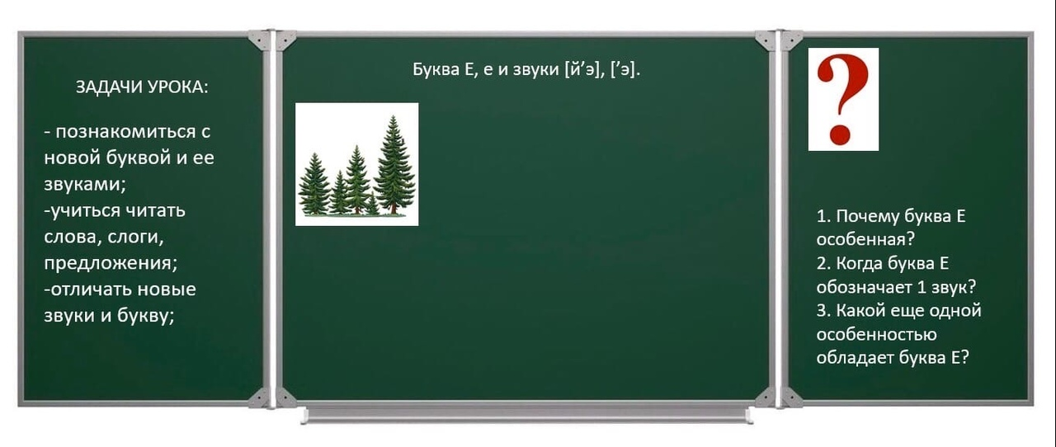
III. Изучение нового материала
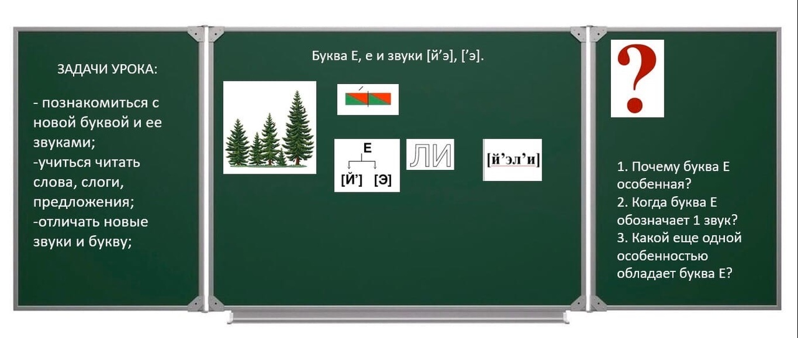

Литература:
- Азбука. 1 класс 1 часть. Горецкий В. Г. Школа России
https://znayka.pw/uchebniki/1-klass/azbuka-1-klass-v-2-h-ch-chast-1-goretskij-v-g-shkola-rossii/
- Конспект урока. Задубровская Елена Владимировна
https://nsportal.ru/nachalnaya-shkola/chtenie/2016/11/26/urok-obucheniya-gramote-shkola-rossii-bukva-e-e
- Поурочные разработки по обучению грамоте. Т. В. Игнатьева
https://docs.google.com/viewerng/viewer?url=https://fhd.multiurok.ru/2017/07/22/s_59736ac8c3433/phpCaHvQO_474--Obuchenie-gramote.-1kl.-Pourochnye-razr.-k-uch.-Goreckogo_2012--480s.PDF

